**ZAPROSZENIE**

na konferencję zamykającą projekt LIFE13 NAT/PL/000009   
pn. *„Czynna ochrona siedlisk włosieniczników i udrożnienie korytarza ekologicznego   
zlewni rzeki Drawy w Polsce”  
LIFEDrawaPL*

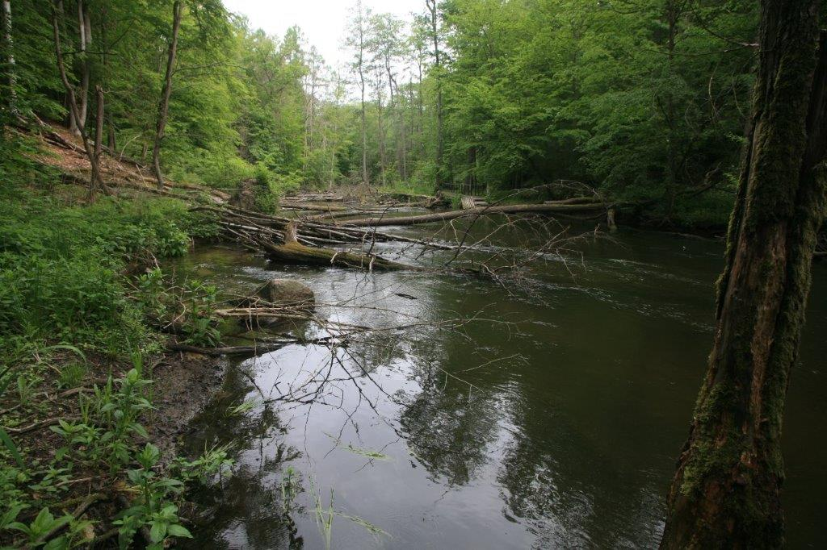

***„Co zrobicie, gdy przeminą rzeki[1]…”***

Regionalny Dyrektor Ochrony Środowiska w Szczecinie ma przyjemność zaprosić do udziału w dwudniowej konferencji zamykającej Projekt LIFE13 NAT/PL/000009 pn. *„Czynna ochrona siedlisk włosieniczników i udrożnienie korytarza ekologicznego zlewni rzeki Drawy w Polsce”, LIFEDrawaPL* współfinansowany ze środków Unii Europejskiej w ramach instrumentu finansowego LIFE+ oraz przez Narodowy Fundusz Ochrony Środowiska i Gospodarki Wodnej w Warszawie, która odbędzie się w dniach **7 – 8 kwietnia 2022 r. w Pałacu w Mierzęcinie.**

ProjektLIFEDrawaPL, to dotychczas największe i najbardziej kompleksowe przedsięwzięcie z zakresu ochrony różnorodności biologicznej zrealizowane przez Regionalną Dyrekcję Ochrony Środowiska w Szczecinie. Jego realizacja, obok poprawy łączności rzeki Drawy oraz poprawy stanu siedliska rzek włosienicznikowych (3260), przyczyniła się m. in. do promocji wiedzy i nowego podejścia w ochronie ekosystemów rzecznych, wykorzystującego naturalne mechanizmy funkcjonowania rzek.

Celem konferencji jest zaprezentowanie bezpośrednich rezultatów projektu oraz ocena dotychczasowych efektów działań, na podstawie badań prowadzonych w latach 2020-2021.

**Serdecznie zapraszamy do udziału w wydarzeniu**

Udział w konferencji jest nieodpłatny. Szczegółowe informacje organizacyjne znajdują się w formularzu zgłoszeniowym.

Dodatkowych informacji udzielają:

* p. Aneta Radecka tel. 91 43 05 214, kom. 733 606 245
* p. Beata Gąsiorowska: tel. 91 43 05 222, kom. 733 600 838.

Zgłoszenia prosimy przesyłać drogą elektroniczną na adres e-mail: life.drawa.szczecin@rdos.gov.pl wnieprzekraczalnym terminiedo dnia **25 marca 2022 r.**

Liczba miejsc jest ograniczona, a o udziale w Konferencji zadecyduje kolejność nadsyłania zgłoszeń.

Potwierdzenie udziału w Konferencji zostanie wysłane zakwalifikowanym uczestnikom na adres e-mail podany w formularzu zgłoszeniowym.

Formularz zgłoszeniowy wraz z programem Konferencji w załączeniu.

Program

Formularz zgłoszeniowy

Zasady udziału

1. Wódz Seattle (ok. 1786–1866)